Ние,
Психолозите и педагозите от кабинета, обслужваме деца и юноши от община Садово, техните родители и настойници, учители и възпитатели.
Нашите консултации са БЕЗПЛАТНИ.

Можете да ни откриете от 9.00ч. до 17.00 ч.всеки вторник и сряда от седмицата в сградата на Община Садово
Или на телефонен номер
0889150086
/ гр. Садово, ул. „ Иван Вазов“ №2/

МЕСТНАТА КОМИСИЯ ЗА БОРБА СРЕЩУ ПРОТИВООБЩЕСТВЕНИТЕ ПРОЯВИ НВА МАЛОЛЕТНИ И НЕПЪЛНОЛЕТНИ – САДОВО
- Съгласува дейността на държавните и обществените организации на територията на общината във връзка с противообществените прояви на малолетни и непълнолетни;
- Разглежда противообществените прояви, извършени от маловръстни по сигнал на прокуратура, съд, полиция и граждани; налага възпитателни мерки по ЗБППМН;
- Издирва маловръстни, които се нуждаят от помощ и взема мерки за тяхната социална защита и развитие;
- Оказва помощ на родителите или лицата, които ги заместват при възпитанието на децата;
- Изпълнява мероприятия по програми за предотвратяване на извършването на противообществени прояви; по програми за работа с родители;
- Създаде консултативен кабинет като помощен орган в дейността на комисията.

ОБЩИНА САДОВО

КОНСУЛТАТИВЕН
КАБИНЕТ
ЗА
ДЕЦА И ЮНОШИ

ГОСПОЖИ И ГОСПОДА УЧИТЕЛИ,

Свидетели сме на нарастване на случаите на агресивно поведение сред учениците, незаинтересованост към училищните знания, увеличаване на броя на отсъствията – извинени и неизвинени….Затова, ако установите плашеща Ви промяна в тяхното поведение, неблагоприятна промяна в семейството на Ваш ученик или педагогическата интуиция Ви подсказва, че съществува възможност за неблагоприятно развитие на някой ученик, молим, посъветвайте детето или родителите да се обърнат към нас – ПРОБЛЕМИТЕ СА ОБЩИ!

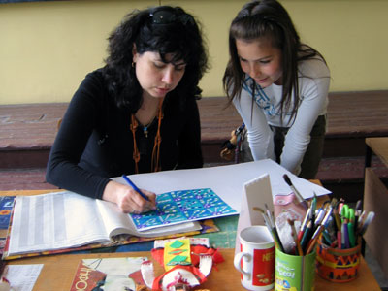

УВАЖАЕМИ РОДИТЕЛИ,

Напоследък наблюдавате ли промяна в поведението на своето дете –
- Рязко е спаднал успехът му в училище;
- Раздразнително е;
- Понякога се държи грубо;
- Избрало си е приятели, които не одобрявате;
- Игнорира Ви и не споделя, а Вие не знаете как точно да постъпите, то тогава може да намерите съдействие и подкрепа при нас;
Психологическото консултиране отговаря на потребностите на хора, нуждаещи се от психологическа подкрепа, без да имат психиатрични проблеми или отклонения.

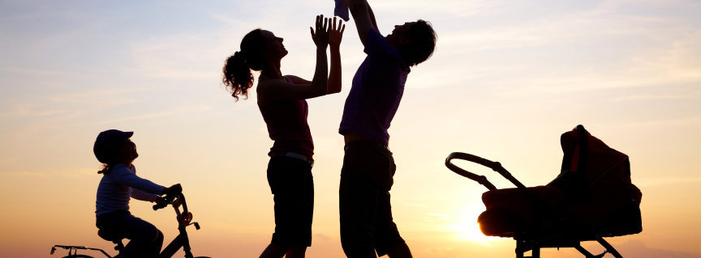

МЛАДИ ПРИЯТЕЛЮ,

Случвало ли ти се е да се чувстваш самотен или объркан, да срещаш трудности в училище, да имаш проблеми със съучениците или приятелите си, родителите ти да не те разбират, да не намират време за теб….Притесняваш ли се да изказваш мнението си пред класа или други хора, имаш ли колебания относно бъдещата си професия или учебното заведение, в което ще продължиш образованието си, или може би чувстваш нужда просто да поговориш, да споделиш с някого, защото...май никой не те изслушва….
Ако поне на един въпрос отговорът е
„ Да“ – ПОТЪРСИ НИ!
НЕ ОТЛАГАЙ!

